Środa
1.Karta pracy cz5, poziom, B+ nr5
2.Posłuchaj wiersza M. Strękowskiej- Zaremby pt.,,Małe miasteczko” i odpowiedz na pytania:
-Czego nie ma w małym miasteczku?
-Czego w małym miasteczku jest więcej?
-co to znaczy dbać o swoje miasteczko?

,,Małe miasteczko”
W małym miasteczku nie ma wieżowców,
Schodów ruchomych ni ZOO,
lecz drzew tu więcej, kwiatów i ptaków,
które śpiewają wesoło.

Dokoła rynku stoi rząd domów
w siedmiu kolorach tęczy;
ruch jest nieduży, spokojnie i miło,
czasami pszczoła zabrzęczy.

Czyste powietrze pachnie zielenią,
Na niebie świeci słoneczko,
wszędzie jest blisko, ludzie się znają,
dbają o swoje miasteczko.

3.Wykonaj grę planszową ,,Nasze miasto” .Przygotuj nożyczki, klej, duży karton papieru ,mazaki, kostkę i pionki do gry . Wytnij z czasopism, pocztówek obrazki z ciekawymi obiektami znajdującymi się w okolicy i przyklej je na dużym kartonie. Wyznacz miejsce startowe i metę. Połącz obrazki liniami, tak aby wyznaczyć szlak zwiedzania. Następnie ustal zasady gry i rozegraj grę z rodzicem lub rodzeństwem.
4. Zatańcz do Swojej ulubionej piosenki.
5.Wykonaj ćwiczenie w parze z wykorzystaniem piłki według instrukcji.
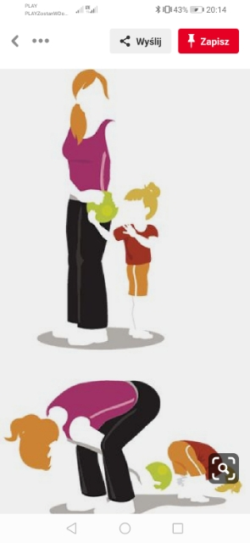
6.Aby wykonać prace plastyczną , przygotuj: grubą tekturę, kartkę białego papieru A4, farby plakatowe, pędzelek i klej. Pomaluj zieloną farbą Swoją dłoń i odbij ją na kartce. Z tektury wytnij doniczkę i przyklej ją poniżej odbitej dłoni. Domaluj na kaktusie kwiatki według własnego pomysłu.
